<원예과학기술지 한글논문 작성 요령>
※ 본 작성요령은 개략적인 설명이므로 자세한 내용은 원예과학기술지 투고 홈페이지의 한국원예학회 논문작성지침서를 숙지하셔서 작성하기 바랍니다.

논문작성 양식의 기본 공통사항
※ 사용 프로그램 : Microsoft Word (ver. 2003) 이상
※ 페이지 설정
- 여백 : 기본(윗쪽, 2.5cm; 아랫쪽, 3.0cm; 왼쪽, 2.0cm; 오른쪽, 2.0cm)
- 용지크기 : A4
- 줄번호 : 페이지 연속 번호
※ 삽입
- 페이지번호 : 아랫쪽 가운데 위치
※ 단락
- 줄간격 : 2줄 간격(200%)
- 한글입력체계 : 자동간격조절(해제)
※ 글꼴
- 한글글꼴 : 바탕
- 영문글꼴 : Times New Roman
- 기본글자크기 : 11 point
※ 표와 그림은 한 쪽에 각 하나씩 배치 원칙
※ 모든 SI unit은 가운데점과 윗첨자를 사용하여 표기
담액 수경재배 시 근권제한이 엽채류의 생육 및 식물 영양소 함량에 미치는 영향
한글저자명 : 크기 12, 굵게, 가운데 점, 소속다르면 윗첨자 숫자 표시, *교신저자 표시, †공동주저자 표시
한글제목 : 크기 14, 굵게, 가운데정렬, 영문제목과 동일할 것(직역), 줄바꿈없음
홍길동^{1†}ㆍ성춘향^{2†}ㆍ이몽룡^{3,4*}
¹국립원예특작과학원 시설원예시험장,²국립원예특작과학원 채소과, ³서울대학교 식물생산과학부, ⁴서울대학교 농업생명과학연구원
영어제목 : 크기 14, 굵게, 가운데정렬, 한글제목직역, 단어 첫자는 대문자 원칙(관사, 전치사 등 제외), 줄바꿈 없음
한글소속 : 가운데정렬, 저자명의 숫자와 동일하게 기관/부서명 기입

Effect of Root Zone Restriction on the Growth Response and Phytonutrients Contents of Leafy Vegetables Grown in a DFT System
영어저자명 : 크기 12, 굵게, 가운데정렬, 이름-성의 순서로 표기, 소속 다르면 윗첨자 숫자 표시, *교신저자 표시, †공동주저자 표시

Kil-Dong Hong^{1†}, Chun Hyang Seong^{2†}, and Mong Ryong Lee^{3,4*}
¹Protected Horticulture Research Station, National Institute of Horticultural & Herbal Science, Busan, 618-800, Korea
영어소속 : 이탤릭체, 가운데정렬, 저자명의 숫자와 동일하게 기관/부서명 기입(약자사용금지), 도시명/우편번호/국가 표기
²Vegetable Research Division, National Institute of Horticultural & Herbal Science, Suwon 440-706, Korea
³Department of Plant Science, Seoul National University, Seoul 151-921, Korea
⁴Research Institute for Agriculture and Life Sciences, Seoul National University, Seoul 151-921, Korea
영어초록 : 구체적인 연구의 목적과 내용 기술, HEB의 영문작성 요령 준수, 시간단위 줄여쓰지 않기(minutes 등), 단어와 괄호 띄어쓰기, SI unit 표기, 약자표기, 단위의 기호문자(㎕) 대신 영어철자로 표기(μL 등)

Abstract. Two leaf lettuces, chicory, endive, edible chrysanthemum, and pak-choi were hydroponically cultured under root restricted conditions …… nutritional values were investigated. ……
영어 추가 주요어 : 제목에 사용하지 않은 주요어 5-6개를 선택하여 소문자로 철자순으로 배열, 학명이 제목에 없으면 필히 포함, 이 순서대로 한글 추가 주요어 작성/배열

Additional key words: anthocyanin, ascorbic acid, Malus baccata, tube, window
---------------------------------------------------------------------------------------------------------------------------
*Corresponding author: mrlee@snu.edu
교신저자 이메일, 공동주저자 여부, 연구사사 등 해당사항을 Additional key words 다음에 표기
†These authors contributed equally to this work.
본 연구는 농촌진흥청 공동연구사업의 지원에 의해 수행되었음
서 언
서언 : 크기 14, 굵게, 가운데정렬
녹색 엽채류는 … 제공한다(Weeks et al., 1994; Kim, 1999, 2014a, 2014b; Vannini and Chilosi, 2014). 또한 Feeney(2004)는 소비자의 건강을 개선하기 위해 과학자들은 특별한 물질뿐만 아니라 소비자 개개인의 맞춤식 음식을 선택할 수 있도록 노력해야 한다고 제안하였다.
재료 및 방법 : 크기 14, 굵게, 가운데정렬
본문 중 인용: 출판년도 순으로 배열
(접속어 영문으로 표기 : and, et al.)

재료 및 방법
소제목 : 크기 12, 굵게, 왼쪽정렬
실험 재료
정식 후 재배에는 Hoagland액(Arnon and Hoagland, 1952) 조성의 양액(EC 2.4 dS·m⁻¹)을 사용하였으며, CNS 분석기(CNS-2000, Reco, USA)로 분석하였다. 총 비타민C 함량을 분석하기 위하여 잘게 썬 잎 조직 0.5g을 50mL 플라스틱 용기에 평량하여 넣고 2.5% meta-phosporic acid용액 25mL를 넣은 후 균질하였다. …
한글 작성 유의점: 단어/괄호 및 숫자/단위는 붙임, SI unit은 가운데점과 윗첨자 사용표기, 비SI unit은 사선(/) 사용 가능, %/°C/± 등을 제외한 단위는 영어철자 사용하여 표기, 기기의 모델/제조사/국가 표시,
실험구 배치는 완전임의배치법 3반복으로 하였다. 통계분석은 SAS 프로그램(SAS 9.1, SAS Institute Inc., USA)을 이용하여 던컨의 다중범위검정으로 분석하였다.
결과 및 고찰 : 크기 14, 굵게, 가운데정렬, 필요에 따라 결과와 고찰을 나누어 작성할 수 있음

결과 및 고찰
근권제한 처리에 의해 정도의 차이는 있었지만 6가지 작물 모두 생육을 억제하였다(Tables 2 and 4). 쑥갓과 청경채가 다른 작물에 비해 근권제한에 더 영향을 많이 다(Figs. 1C and 3A). …
한글초록 : 영어초록과 동일하게 직역, 한글작성법 준수

초 록
치커리의 엽채류 담액 수경 재배 시 높이 100mm, 직경 20, 25, 30mm의 원통형의 플라스틱 튜브를 이용하여 근권제한 처리를 한 후 생육과 식물영양소를 조사하였다.

추가 주요어 : 안토시아닌, 비타민C, Malus baccata, 튜브, 창
한글 추가 주요어 : 영어 additional key words와 동일하게 직역/배열
….. ….. ….. ….. ….. ….. ….. ….. ….. ….. ….. ….. ….. ….. ….. ….. ….. ….. ….. ….. ….. ….. …..….. ….. ….. ….. ….. ….. ….. …..
인용문헌

[Journal Article]
Garcia-Hernandez M, Berardini TZ, Chen G, Crist D, Doyle A, Huala E, Knee E, Lambrecht M, Miller N, Mueller LA, et al (2002) TAIR: a resource for integrated Arabidopsis data. Funct Integr Genomics 2:239–253
인용문헌
· Bold체로 성 이름(참고문헌별 시인성을 높이기 위함).
· 마지막 저자 앞에 and는 없음. 본문에서 인용 시 세미콜론으로 분리하고 연도순으로 배열.
· 저자 수는 9명까지 표기하고, 10명부터는 et al.로 표기함.
· 년도는 소괄호로, 논문약어 및 페이지 번호 뒤에 period 없음(향후 최종편집에서 crossref를 반영하여 DOI를 붙이는 경우, 앞의 참고문헌 마지막 글자에 마침표 찍고 “doi:”를 추가할 예정임).
· 호수와 페이지번호는 콜론으로 분리하고 스페이스 없이 모두 붙여씀(volume은 표시하나, issue는 표시하지 않음).
· 첫 번째 저자의 다섯 번째 글자에 맞추어 들여쓰기.
[본문의 인용표기]
Garcia-Hernandez et al. (2002), (Garcia-Hernandez et al., 2002),
(Bubner and Baldwin, 2004; Bubner et al., 2004; Prior et al., 2006)
(Weeks et al., 1994; Kim, 1999, 2014a, 2014b; Vannini and Chilosi, 2014)
Chang CC, Lin CJ (2011) LIBSVM: a library for support vector machines. ACM rans Intell Syst Technol 2:Article 27

[Journal Article + DOI]
German MA, Kandel-Kfir M, Swarzberg D, Matsevitz T, Granot D (2003) A rapid method for the analysis of zygosity in transgenic plants. Plant Sci 164:183–187. doi:10.1016/S0168-9452(02)00381-3

[Electronic Article]
Chen WH, Zhao XM, van Noort V, Bork P (2013) Human monogenic disease genes have frequently functionally redundant paralogs. PLOS Comput Biol 9:e1003073

[Online-First Article]
Weeks DP, Spalding MH, Yang B (2015) Use of designer nucleases for targeted gene and genome editing in plants. Plant Biotechnol J. doi:10.1111/pbi.12448

[Patent]
Ubersax JA, Platt DM December 9, 2010. Genetically modiﬁed microbes producing isoprenoids. US Patent Application No. 20100311065 A1

[Book] Ribéreau-Gayon P, Dubourdieu D, Donèche B, Lonvaud A (2006) Botrytized sweet wines (Sauternes and Tokay). In RG Pascal, ed, Handbook of Enology: The Microbiology of Wine and Viniﬁcations, Ed 2, Vol 1. John Wiley & Sons, West Sussex, UK, pp 449–458
Vannini A, Chilosi G (2013) Botrytis infection: grey mould and noble rot. In F Mencarelli, P Tonutti, eds, Sweet, Reinforced and Fortiﬁed Wines: Grape Biochemistry, Technology and Viniﬁcation. Wiley-Blackwell, Chichester, UK, pp 159–169
Gubler WD, Hashim JM, Smilanick JL, Leavitt GM (2013) Gray mold (Botrytis cinerea). In LJ Bettiga, ed, Grape Pest Management, Ed 3, University of California, Agriculture and Natural Resources, CA, USA, pp 133–135

[Electronic Book]
Jander G, Joshi V (2009) Aspartate-derived amino acid biosynthesis in Arabidopsis thaliana. The Arabidopsis Book 7:e0121. doi:10.1199/tab.0123
James C (2009) Global status of commercial biotech/GM crops: 2009. ISAAA Brief 41. ISAAA, Ithaca, NY, USA

[Online Database]
GM approval database (2014) ISAAA. http://www.isaaa.org/gmapprovaldatabase/. Accessed 27 June 2014

[Web Page]
Borlaug, N (2014) Global status of commercial biotech/GM crops: 2014, ISAAA Brief 49-2014: Executive summary. Available via http://isaaa.org/resources/publications/briefs/49/executivesummary/default.asp Accessed 27 June 2014

표와 그림 : 영어로 작성하고 본문내용의 순서대로 표와 그림을 각 한쪽당 하나씩 배치 원칙
Tables & Figures
표 : 표는 세로로 비교되도록 배열, 표 안의 첫글자 대문자 표기, 통계처리 등 주의, 표의 세로선 사용않고 가로선도 최소화할 것, 각주는 표 아래에 표시하되 영어철자의 역순(z, y, … b, a)으로 순서대로 윗첨자 표기 후 설명

Table 1. Effects of bagging period on fruit characteristics and berry cracking rate in ‘Kyoho’ grape.
Bagging period  (WAFB ^{z}) | Cluster  weight  (g) |  | Berry  weight  (g) |  | Berry  firmness  (°Brix) |  | Cracking  in the vineyard ^{y}  (%) |  | Cracking  under CTP ^{x}  (%)
3-5 | 762.7 | ab | 12.6 | bc | 17.9 | a | 1.3 | c |  | 37.3ab
3-9 | 737.3 | b | 12.3 | c | 17.5 | ab | 2.7 | ab |  | 42.7ab
^{z} Weeks after full bloom. …
^{w}Mean separation within columns by Duncan's multiple range test (P≤0.05).

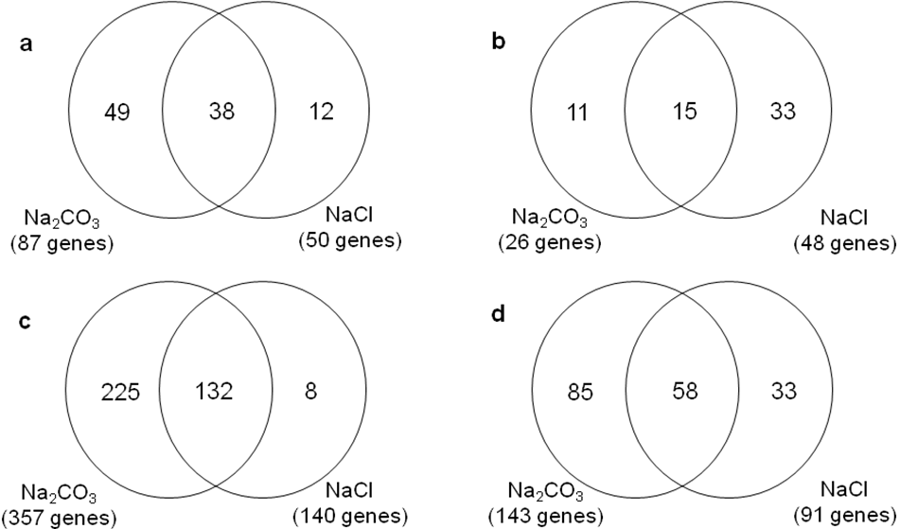
그림 : 여러 그림을 설명할 때는 대문자(A, B, C,…)순으로 왼쪽 상단위에 표시하고 제목에서 설명, 표준오차 표기
A
B
C
D
Fig. 1. Na₂CO₃ and/or NaCl stress-induced genes in leaf and root identified by microarray analyses: genes upregulated in leaf (A) and root (B); genes downregulated in leaf (C) and root (D).

